คู่มือสำหรับประชาชน ฉบับที่ 1

การขอมีบัตรประจำตัวประชาชนครั้งแรก
กรณีที่มีอายุครบเจ็ดปีบริบูรณ์

คู่มือสำหรับประชาชน: การขอมีบัตรประจำตัวประชาชนครั้งแรก กรณีที่มีอายุครบเจ็ดปีบริบูรณ์
หน่วยงานที่รับผิดชอบ: สำนักทะเบียนท้องถิ่นเทศบาลเมืองบ้านไผ่
กระทรวง: กระทรวงมหาดไทย

- ชื่อกระบวนงาน: การขอมีบัตรประจำตัวประชาชนครั้งแรก กรณีที่มีอายุครบเจ็ดปีบริบูรณ์
- หน่วยงานเจ้าของกระบวนงาน: สำนักทะเบียนท้องถิ่นเทศบาลเมืองบ้านไผ่
- ประเภทของงานบริการ: กระบวนงานบริการที่ให้บริการในส่วนภูมิภาคและส่วนท้องถิ่น (กระบวนงานบริการที่เบ็ดเสร็จในหน่วยเดียว)
- หมวดหมู่ของงานบริการ: อนุญาต/ออกใบอนุญาต/รับรอง
- กฎหมายที่ให้อำนาจการอนุญาต หรือที่เกี่ยวข้อง:
1) | พ.ร.บ. บัตรประจำตัวประชาชน พ.ศ. 2526 และที่แก้ไขเพิ่มเติม
- ระดับผลกระทบ: บริการที่มีความสำคัญด้านเศรษฐกิจ/สังคม
- พื้นที่ให้บริการ: เขตเทศบาลเมืองบ้านไผ่
- กฎหมายข้อบังคับ / ข้อตกลงที่กำหนดระยะเวลา / ระยะเวลาที่กำหนดตามกฎหมาย / ข้อกำหนด ฯลฯ 0 นาที
- ข้อมูลสถิติ
จำนวนเฉลี่ยต่อเดือน 0
จำนวนคำขอที่มากที่สุด 0
จำนวนคำขอที่น้อยที่สุด 0
- ชื่ออ้างอิงของคู่มือประชาชน [สำเนาคู่มือประชาชน] การขอมีบัตรประจำตัวประชาชนครั้งแรก กรณีที่มีอายุครบเจ็ดปีบริบูรณ์
- ช่องทางการให้บริการ
1) | สถานที่ให้บริการ สำนักทะเบียนท้องถิ่นเทศบาลเมืองบ้านไผ่ ติดต่อด้วยตนเอง ณ หน่วยงาน  ระยะเวลาเปิดให้บริการ เปิดให้บริการวัน จันทร์ ถึง วันศุกร์ (ยกเว้นวันหยุดที่ทางราชการกำหนด) ตั้งแต่เวลา 08:30 - 16:30 น. และวันเสาร์ ตั้งแต่เวลา 08.30 – 12.00 น. โทร. 043 - 274707

- หลักเกณฑ์ วิธีการ เงื่อนไข(ถ้ามี) ในการยื่นคำขอ และในการพิจารณาอนุญาต
ผู้มีสัญชาติไทยซึ่งมีอายุครบเจ็ดปีบริบูรณ์ และมีชื่อในทะเบียนบ้านต้องขอมีบัตรต่อพนักงานเจ้าหน้าที่ภายใน หกสิบวัน นับแต่วันที่อายุครบเจ็ดปีบริบูรณ์
การขอมีบัตร/ขอมีบัตรใหม่/หรือขอเปลี่ยนบัตร ของผู้มีอายุไม่ถึง 15 ปี ให้เป็นหน้าที่ของบิดา มารดา ผู้ปกครองหรือบุคคลซึ่งรับดูแลผู้นั้นเป็นผู้ยื่นคำขอ แต่ไม่ตัดสิทธิบุคคลนั้นที่จะยื่นคำขอด้วยตนเอง
กรณีหากมีความจำเป็น อาจต้องสอบสวนผู้ยื่นคำขอ หรือพยานบุคคลเป็นการเพิ่มเติม

- ขั้นตอน ระยะเวลา และส่วนงานที่รับผิดชอบ
ที่ | ประเภทขั้นตอน | รายละเอียดของขั้นตอนการบริการ | ระยะเวลาให้บริการ | ส่วนงาน / หน่วยงานที่รับผิดชอบ
1) | การตรวจสอบเอกสาร | ผู้ขอมีบัตร/ขอมีบัตรใหม่/ขอเปลี่ยนบัตร แจ้งความประสงค์ต่อเจ้าหน้าที่ เจ้าหน้าที่ตรวจสอบหลักฐาน รายการในฐานข้อมูลทะเบียนราษฎร และฐานข้อมูลทะเบียนบัตรประจำตัวประชาชน | 5 นาที | กรมการปกครอง
2) | การพิจารณา | เมื่อตรวจสอบแล้วปรากฏว่าเป็นบุคคลคนเดียวกันกับรายการในฐานข้อมูล ดำเนินการพิมพ์ลายนิ้วหัวแม่มือทั้งขวาและซ้าย , ถ่ายรูปทำบัตร ,พิมพ์คำขอมีบัตร (บ.ป.1) เสนอพนักงานเจ้าหน้าที่พิจารณาอนุญาต พิมพ์บัตรประจำตัวประชาชน , จัดเก็บลายพิมพ์นิ้วชี้ทั้งขวาและซ้าย และมอบบัตรประจำตัวประชาชนให้ผู้ขอ | 10 นาที | กรมการปกครอง
ระยะเวลาดำเนินการรวม 15 นาที

- งานบริการนี้ผ่านการดำเนินการลดขั้นตอน และระยะเวลาปฏิบัติราชการมาแล้ว
ผ่านการดำเนินการลดขั้นตอน และระยะเวลาปฏิบัติราชการมาแล้ว 15 นาที

- รายการเอกสารหลักฐานประกอบการยื่นคำขอ
15.1) เอกสารยืนยันตัวตนที่ออกโดยหน่วยงานภาครัฐ
ที่ | รายการเอกสารยืนยันตัวตน | หน่วยงานภาครัฐผู้ออกเอกสาร | จำนวนเอกสาร  ฉบับจริง | จำนวนเอกสาร  สำเนา | หน่วยนับเอกสาร
ไม่พบเอกสารยืนยันตัวตนที่ออกโดยหน่วยงานภาครัฐ

15.2) เอกสารอื่น ๆ สำหรับยื่นเพิ่มเติม
ที่ | รายการเอกสารยื่นเพิ่มเติม | หน่วยงานภาครัฐผู้ออกเอกสาร | จำนวนเอกสาร  ฉบับจริง | จำนวนเอกสาร  สำเนา | หน่วยนับเอกสาร
1) | สูติบัตร | กรมการปกครอง | 1 | 0 | ฉบับ
2) | เอกสารที่ทางราชการออกให้อย่างใดอย่างหนึ่ง เช่นสำเนาทะเบียนนักเรียน ใบสุทธิ ประกาศนียบัตร หนังสือเดินทาง เป็นต้น | สำนักบริหารการทะเบียน /กรมการปกครอง / กระทรวงมหาดไทย | 1 | 1 | ฉบับ

- ค่าธรรมเนียม
1) | ไม่เสียค่าธรรมเนียม  ค่าธรรมเนียม 0 บาท  หมายเหตุ -

- ช่องทางการร้องเรียน
1) | ช่องทางการร้องเรียน ศูนย์ดำรงธรรมเทศบาลเมืองบ้านไผ่/ศูนย์รับเรื่องราวร้องทุกข์เทศบาลเมืองบ้านไผ่  หมายเหตุ 905 หมู่ที่ 3 ถนนเจนจบทิศ ตำบลในเมือง อำเภอบ้านไผ่ จังหวัดขอนแก่น โทร 043272661/043272642 www.banphaicity.go.th
2) | ช่องทางการร้องเรียน สำนักบริหารการทะเบียน กรมการปกครอง กระทรวงมหาดไทย  หมายเหตุ(59 หมู่ที่ 11 ตำบลบึงทองหลาง อำเภอลำลูกกา จังหวัดปทุมธานี 12150 / สายด่วน 1548 / www.bora.dopa.go.th)
3) | ช่องทางการร้องเรียนศูนย์บริการประชาชน สำนักงานปลัดสำนักนายกรัฐมนตรี  หมายเหตุ( เลขที่ 1 ถ.พิษณุโลก เขตดุสิต กทม. 10300 / สายด่วน 1111 / www.1111.go.th / ตู้ ปณ.1111 เลขที่ 1 ถ.พิษณุโลก เขตดุสิต กทม. 10300)

- ตัวอย่างแบบฟอร์ม ตัวอย่าง และคู่มือการกรอก
1) | แบบคำขอมีบัตร บ.ป.1  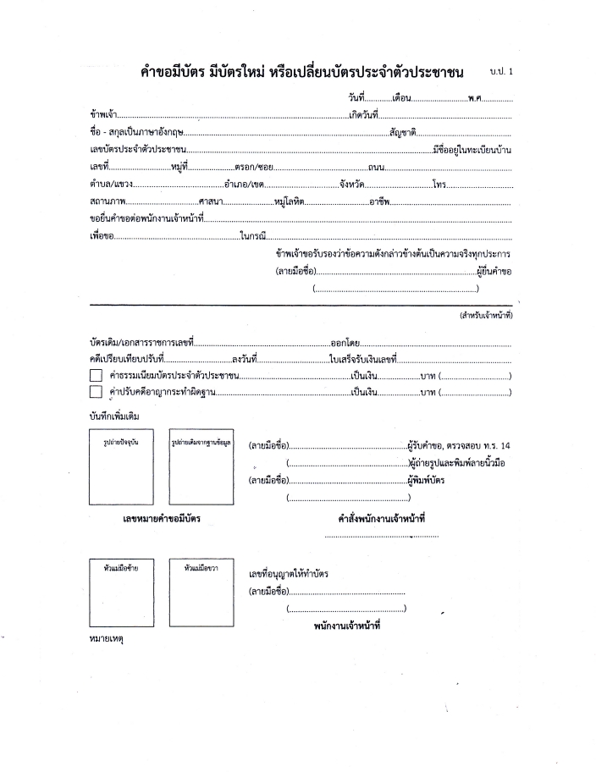

- หมายเหตุ

วันที่พิมพ์ | 16/07/2558
สถานะ | เผยแพร่คู่มือบนเว็บไซต์แล้ว
จัดทำโดย | ชยาภรณ์ ศิลาอ่อน
อนุมัติโดย | เปรมศักดิ์ เพียยุระ
เผยแพร่โดย | ธนายุทธ โคตรบรรเทา

